1 频率日常统计名称改为频率过期统计

2 频率过期统计增加： 过期（两年内），过期（两年以上），即将过期（一个月内），即将过期（三个月内），每一条的颜色不同。

3 频率信息统计： 每一个业务加上序号方便与图中的柱子对应，业务直接归下类。频率信息统计图表的样式修改成水平对称的样子，详情列表通过点击事件才触发。

4 频率指配统计:按时间段统计。

5 按年统计频点 ：柱状统计 1-3年 3-5年 5-10年 10以上 。点击后展示详情。

6 台站年度统计：按时间段统计，给饼图添加点击展示详情功能。

7 台站日常统计:改过期台站统计，增加 过期（1一个月内）过期（两年内） 加入点击展示详情页面。

8 在台站年度统计中加入台站累计统计功能,柱图分成两节：总数和新增。饼图分两个，总数和新增。

9 制式统计：点击展示详情功能，详情页按（）进行图表统计，增加物业对讲机的数据

10 特殊台站展示加入 限制区域。

11 行政审批统计：按时间段统计 注销项改为不通过,确认是否自由四类行政审批项。

12 行政历年趋势：选择统计类型(通过，受理)，时间段统计。

13 自定义报表时间（年度月度）

现在我们上海无线点管理局的系统需要接收一个12345的工单的信息，例如

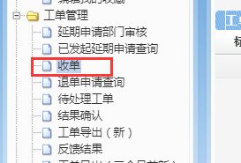

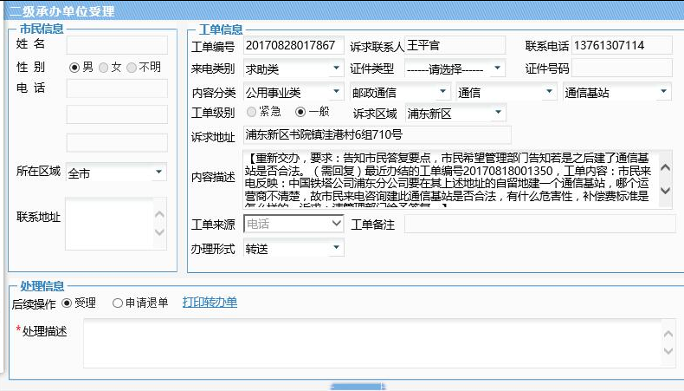

那么我们是不是要开发一个webservice接口，然后12345工单系统调用这个接口来给我们推送数据：

